자료배포 : 2025.02.19
보도요청 : 배포 이후
자료문의 : 안종연 주임 (02 410 9831) / 남예주 과장 (9089) / 장진혁 과장 (0429)

한미약품-GC녹십자 ‘파브리병 혁신신약’, 기존 치료제 대비 효능 우수

3~7일 美 월드심포지엄서 LA-GLA 비임상 연구 결과 3건 포스터 발표
차세대 지속형 효소대체요법 치료제…세계 첫 월1회 피하투여 용법 개발
“기존 치료제 대비 신장 기능, 말초신경장애 및 혈관병 개선 효능 우수”
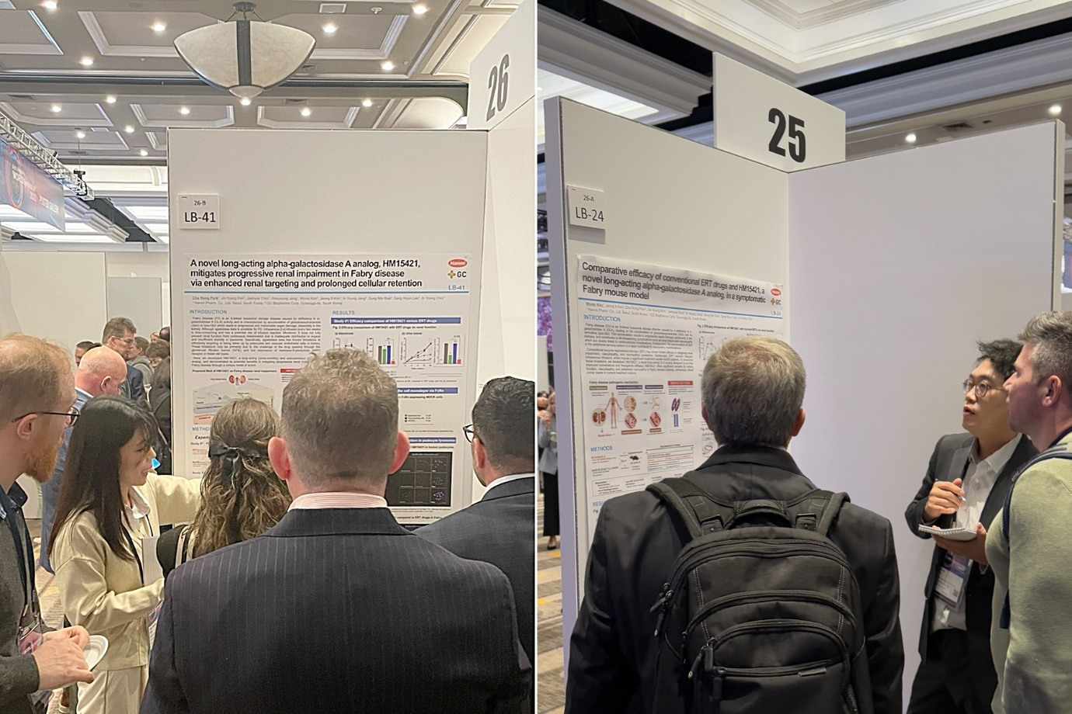
<사진> 한미약품 R&D센터 박초롱 파트장(왼쪽 사진)과 김원기 연구원(오른쪽 사진)이 4일(현지 시각) 열린 ‘월드 심포지엄(WORLD Symposium 2025)’에서 파브리병 치료제 ‘LA-GLA(코드명 : HM15421/GC1134A)’의 주요 연구 내용이 담긴 포스터를 토대로 참석자들에게 설명하고 있다.

한미약품과 GC녹십자가 ‘세계 최초 월 1회 피하투여 용법’으로 공동 개발중인 파브리병 치료 혁신신약의 우수한 신장기능 개선 효능을 설명하는 기전적 연구 성과를 발표해 큰 주목을 받았다.

한미약품은 지난 3일부터 7일까지(현지 시각) 미국 샌디에이고에서 열린 리소좀 질환 관련 ‘WORLD Symposium 2025’에서 파브리병 치료제 ‘LA-GLA(코드명: HM15421/GC1134A)’가 기존 치료제 대비 신장기능, 혈관병 및 말초신경장애 개선 효능이 우수한 것으로 확인된 비임상 연구 결과 3건을 포스터로 발표했다고 19일 밝혔다.

파브리병은 성염색체로 유전되는 진행성 희귀난치 질환으로, 리소좀 축적질환(Lysosomal Storage Disease, LSD)의 일종이다. 불필요한 물질을 제거하는 세포 내 소기관 ‘리소좀’에서 당지질을 분해하는 효소 ‘알파-갈락토시다아제 A’가 결핍되면 발생한다. 체내 처리되지 못한 당지질이 계속 축적되면서 세포 독성 및 염증 반응이 일어나고 이로 인해 다양한 장기가 서서히 손상돼 심하면 사망에 이른다.

현재 대부분의 파브리병 환자는 유전자 재조합 기술로 개발한 효소를 정맥주사하는 방식인 효소대체요법(Enzyme Replacement Therapy, ERT)으로 치료받고 있다. 이러한 1세대 치료제는 2주에 한번씩 병원에서 오랜 시간 정맥주사를 맞아야 하는 불편함이 있고, 정맥 주입에 따른 치료 부담, 진행성 신장질환 억제에 대한 효능 부족 등의 한계점이 있다.

LA-GLA는 기존 치료제들의 한계점을 개선한 ‘차세대 지속형 효소대체요법 치료제’로 주목받고 있으며, 이 신약이 최종 상용화에 이르면 치료 효과의 지속성 및 안전성, 투약 편의성 측면에서 환자들의 고통을 크게 덜어줄 수 있을 것으로 기대된다.

이번 학회에서 한미약품은 파브리병의 임상적 징후가 나타나는 동물 모델에서 확인된 기존 ERT 치료제 대비 LA-GLA의 우수한 신장기능 개선 효능과 함께, 이를 가능하게 하는 약리기전 입증 결과를 발표했다.

체내에서 신장 기능 유지에 중요한 역할을 하는 사구체 족세포(podocytes)에 약물이 도달하려면, 사구체 여과 장벽을 통과해야 한다. LA-GLA는 구조적 이점을 통해 기존의 ERT 치료제와 달리 사구체 여과 장벽을 통과해 족세포에 효율적으로 도달할 수 있다. 또 족세포에 흡수된 LA-GLA는 ‘리소좀 내에서 장기간 활성을 유지함으로써 당지질을 지속적으로 분해할 수 있다’는 가능성도 입증됐다.

다른 연구에서는 중증 파브리병 동물 모델에서 LA-GLA를 반복 투약한 결과, 기존 치료제인 아갈시다제 베타(agalsidase beta), 페구니갈시다제 알파(pegunigalsidase alfa) 대비 신장 기능 개선 효능을 나타냈을 뿐만 아니라, 말초 감각 기능 장애 및 이를 관장하는 신경세포의 조직학적 병변이 유의미하게 개선됐다. 또 당지질 축적으로 인해 증가한 혈관벽 두께와 면적 역시 효과적으로 개선된 결과를 보였다.

또 다른 연구에서는 기존 치료제인 페구니갈시다제 알파에서 LA-GLA로 투약 전환 시 ▲신장 기능 악화 ▲말초 감각 기능 장애 및 이를 관장하는 신경세포의 조직학적 병변 ▲심장 조직의 당지질 축적 ▲심부전 관련 지표 상승 ▲대동맥벽 두께 증가 등이 효과적으로 개선되는 결과를 확인했다.

한미약품 관계자는 “파브리병 환자의 신장 기능, 혈관병증 및 신경장애 개선 측면에서 LA-GLA가 기존 치료제보다 효과가 뛰어났다는 점을 확인했다”며 “특히 세계 최초로 월 1회 피하투여 용법으로 개발되는 등 투약 편의성이 높아 기존 치료제를 대체할 새로운 치료 옵션이 될 것으로 기대된다”고 말했다.

한편 LA-GLA는 미국 식품의약국(FDA)과 한국 식품의약품안전처(MFDS)로부터 각각 희귀의약품(ODD, Orphan Drug Designation) 및 개발단계 희귀의약품으로 지정됐다. 한미약품과 GC녹십자는 FDA와 MFDS로부터 각각 작년 8월과 올해 1월에 임상 1/2상 시험계획(IND)을 승인받고 LA-GLA의 글로벌 임상에 본격적으로 돌입했다. <끝>

